Widgetgröße anpassen
Um die Arbeit mit Ihrem UCC-Client zu optimieren, können Sie dieHauptseite individuell anpassen. In diesem Artikel erfahren Sie, wie Sie die Größe der einzelnen Hauptseiten-Widgets bei Bedarf ändern.
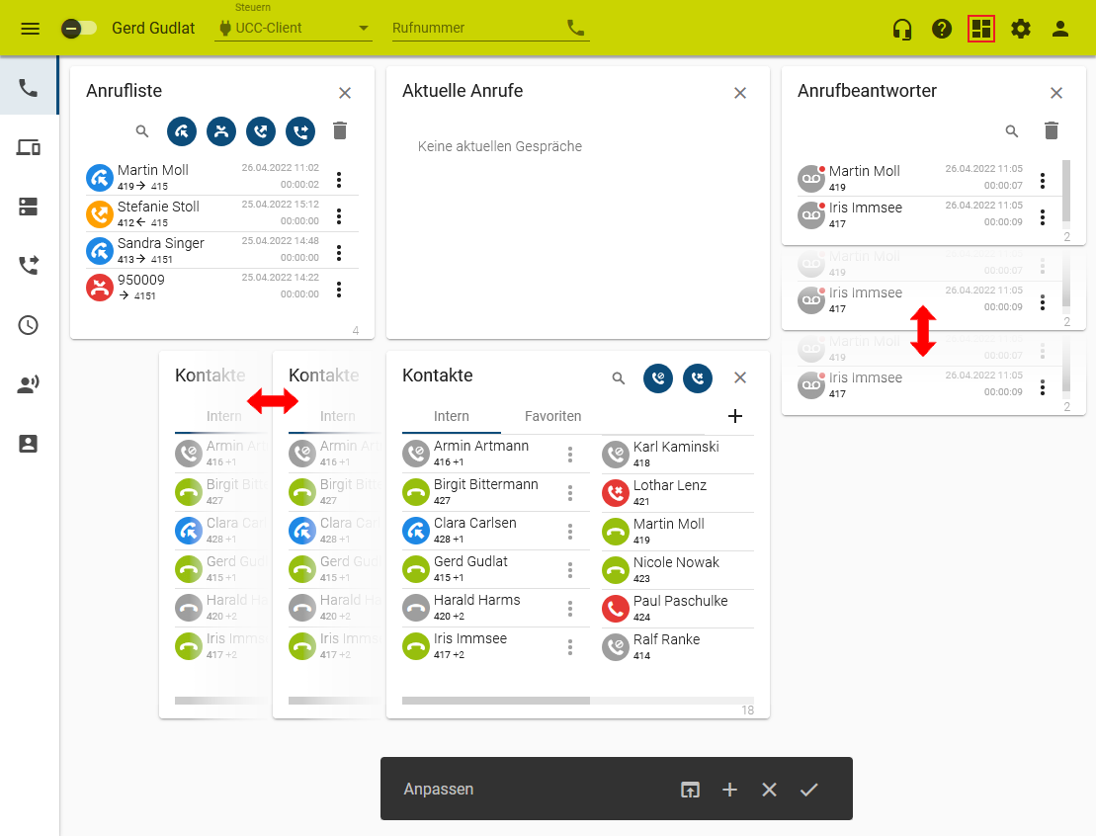 | Anpassen ein/aus  Standard wiederherstellen  Widgets auswählen  Vorgang abbrechen  Speichern und beenden  Widget ausblenden
Gehen Sie dazu wie folgt vor:
- Rufen Sie im UCC-Client dieHauptseite auf.
- Klicken Sie in der Kopfleiste auf .
- Bewegen Sie die Maus über den Rand des gewünschten Widgets.
- Verschieben Sie den Rand bei gedrückter Maustaste, bis das Widget die gewünschte Größe hat.
Bei Überschneidungen mit benachbarten Widgets weichen diese automatisch aus.
- Übernehmen Sie die Einstellungen mit .
Zur weiteren Anpassung der Hauptseiten-Widgets lesen Sie die folgenden Artikel:
- Widgets aus- oder einblenden
- Widgets anordnen

